№ п/п | Команди | Рахунок матчів
 |  | Дорослі | юнаки
17 квітня І – тур (неділя)
1 | Дерцен – Бобовище | : | :
2 | Баранинці – Чоп | : | :
3 | В.Березний – Перечин | : | :
4 | Невицьке – Концгазо | : | :
5 | Ракошино – Кіншеш | : | :
6 | Н.Коропець – В.Коропець | : | :
23 квітня ІІ – тур (субота)
7 | В.Коропець – Дерцен | : | :
8 | Кінчеш – Н.Коропець | : | :
9 | Концгазо – Ракошино | : | :
10 | Перечин – Невицьке | : | :
11 | Чоп – В.Березний | : | :
12 | Бобовище – Баранинці | : | :
1 травня ІІІ – тур (неділя)
13 | Баранинці – В.Коропець | : | :
14 | В.Березний – Бобовище | : | :
15 | Невицьке – Чоп | : | :
16 | Ракошино – Перечин | : | :
17 | Кінчеш – Концгазо | : | :
18 | Дерцен – Н.Коропець | : | :
8 травня ІV – тур (неділя)
19 | В.Коропець – В.Березний | : | :
20 | Дерцен – Баранинці | : | :
21 | Перечин – Кінчеш | : | :
22 | Чоп – Ракошино | : | :
23 | Бобовище – Невицьке | : | :
24 | Н.Коропець – Концгазо | : | :

№ п/п | Команди | Рахунок матчів
 |  | Дорослі | юнаки
14 травня V – тур (субота)
25 | Баранинці – Н.Коропець | : | :
26 | В.Березний – Дерцен | : | :
27 | Невицьке – В.Коропець | : | :
28 | Ракошино – Бобовище | : | :
29 | Кінчеш – Чоп | : | :
30 | Концгазо – Перечин | : | :
22 травня VІ – тур (неділя)
31 | В.Коропець – Ракошино | : | :
32 | Дерцен – Невицьке | : | :
33 | Баранинці – В.Березний | : | :
34 | Чоп – Концгазо | : | :
35 | Бобовище – Кінчеш | : | :
36 | Н.Коропець – Перечин | : | :
29 травня VІІ – тур (неділя)
37 | В.Березний – Н.Коропець | : | :
38 | Невицьке – Баранинці | : | :
39 | Ракошино – Дерцен | : | :
40 | Кінчеш – В.Коропець | : | :
41 | Концгазо – Бобовище | : | :
42 | Перечин – Чоп | : | :
04 червня VІІІ – тур (субота)
43 | В.Коропець – Концгазо | : | :
44 | Дерцен – Кінчеш | : | :
45 | Баранинці – Ракошино | : | :
46 | В.Березний – Невицьке | : | :
47 | Бобовище – Перечин | : | :
48 | Н.Коропець – Чоп | : | :

№ п/п | Команди | Рахунок матчів
 |  | Дорослі | юнаки
12 червня ІX – тур (неділя)
49 | Невицьке – Н.Коропець | : | :
50 | Ракошино – В.Березний | : | :
51 | Кінчеш – Баранинці | : | :
52 | Концгазо – Дерцен | : | :
53 | Перечин – В.Коропець | : | :
54 | Чоп – Бобовище | : | :
19 червня X – тур (неділя)
55 | В.Коропець – Чоп | : | :
56 | Дерцен – Перечин | : | :
57 | Баранинці – Концгазо | : | :
58 | В.Березний – Кінчеш | : | :
59 | Невицьке - Ракошино | : | :
60 | Н.Коропець – Бобовище | : | :
25 червня ХІ – тур (субота)
61 | Ракошино – Н.Коропець | : | :
62 | Кінчеш – Невицьке | : | :
63 | Концгазо – В.Березний | : | :
64 | Перечин – Баранинці | : | :
65 | Чоп – Дерцен | : | :
66 | Бобовище – В.Коропець | : | :
Примітка:
Команди, які вказані в календарі першими – приймають.
Початок матчів ПЕРШЕ КОЛО:
Квітень, травень, червень, липень, серпень
юнаки 15:30; дорослі – 17:00
_____________________________________________________
Резервні дні: 09.06.2016 р. (четвер);
03.07.2016 р. (неділя)

№ п/п | Команди | Рахунок матчів
 |  | Дорослі | юнаки
ДРУГЕ КОЛО
14 серпня ХІІ – тур (неділя)
67 | Бобовище - Дерцен | : | :
68 | Чоп - Баранинці | : | :
69 | Перечин - В.Березний | : | :
70 | Концгазо - Невицьке | : | :
71 | Кіншеш - Ракошино | : | :
72 | В.Коропець - Н.Коропець | : | :
20 серпня ХІІІ – тур (субота)
73 | Дерцен - В.Коропець | : | :
74 | Н.Коропець - Кінчеш | : | :
75 | Ракошино - Концгазо | : | :
76 | Невицьке - Перечин | : | :
77 | В.Березний - Чоп | : | :
78 | Баранинці - Бобовище | : | :
28 серпня ХІV – тур (неділя)
79 | В.Коропець - Баранинці | : | :
80 | Бобовище - В.Березний | : | :
81 | Чоп - Невицьке | : | :
82 | Перечин - Ракошино | : | :
83 | Концгазо - Кінчеш | : | :
84 | Н.Коропець - Дерцен | : | :
04 вересня ХV – тур (неділя)
85 | В.Березний - В.Коропець | : | :
86 | Баранинці - Дерцен | : | :
87 | Кінчеш - Перечин | : | :
88 | Ракошино - Чоп | : | :
89 | Невицьке - Бобовище | : | :
90 | Концгазо - Н.Коропець | : | :

Команди-учасники першості
Закарпатської області
з футболу 2016 року
(Західна зона)

ФК «Дерцен» Дерцен
ФК «Карпати» В.Коропець
ФК «Баранинці» Баранинці
ФК «Березний» В. Березний
ФК «Невицький замок» Невицьке
ФК «Ракошино» Ракошино
ФК «Н.Коропець» Н.Коропець
ФК «Сокіл» Кінчеш
ФК «Вітязь» Концгазо
ФК «Перечин» Перечин
ФК «Локомотив» Чоп
ФК «Бобовище» Бобовище

№ п/п | Команди | Рахунок матчів
 |  | Дорослі | юнаки
10 вересня ХVІ – тур (субота)
91 | Н.Коропець - Баранинці | : | :
92 | Дерцен - В.Березний | : | :
93 | В.Коропець - Невицьке | : | :
94 | Бобовище - Ракошино | : | :
95 | Чоп - Кінчеш | : | :
96 | Перечин - Концгазо | : | :
18 вересня ХVІІ – тур (неділя)
97 | Ракошино - В.Коропець | : | :
98 | Невицьке - Дерцен | : | :
99 | В.Березний - Баранинці | : | :
100 | Концгазо - Чоп | : | :
101 | Кінчеш - Бобовище | : | :
102 | Перечин - Н.Коропець | : | :
25 вересня ХVІІІ – тур (неділя)
103 | Н.Коропець - В.Березний | : | :
104 | Баранинці - Невицьке | : | :
105 | Дерцен - Ракошино | : | :
106 | В.Коропець - Кінчеш | : | :
107 | Бобовище - Концгазо | : | :
108 | Чоп - Перечин | : | :
01 жовтня ХІХ – тур (субота)
109 | Концгазо - В.Коропець | : | :
110 | Кінчеш - Дерцен | : | :
111 | Ракошино - Баранинці | : | :
112 | Невицьке - В.Березний | : | :
113 | Перечин - Бобовище | : | :
114 | Чоп - Н.Коропець | : | :

№ п/п | Команди | Рахунок матчів
 |  | Дорослі | юнаки
09 жовтня ХХ – тур (неділя)
115 | Н.Коропець - Невицьке | : | :
116 | В.Березний - Ракошино | : | :
117 | Баранинці - Кінчеш | : | :
118 | Дерцен - Концгазо | : | :
119 | В.Коропець - Перечин | : | :
120 | Бобовище - Чоп | : | :
16 жовтня ХХІ – тур (неділя)
121 | Чоп - В.Коропець | : | :
122 | Перечин - Дерцен | : | :
123 | Концгазо - Баранинці | : | :
124 | Кінчеш - В.Березний | : | :
125 | Ракошино - Невицьке | : | :
126 | Бобовище - Н.Коропець | : | :
22 жовтня ХХІІ – тур (субота)
127 | Н.Коропець - Ракошино | : | :
128 | Невицьке - Кінчеш | : | :
129 | В.Березний - Концгазо | : | :
130 | Баранинці - Перечин | : | :
131 | Дерцен - Чоп | : | :
132 | В.Коропець - Бобовище | : | :
Примітка:
Команди, які вказані в календарі першими – приймають.
Початок матчів ДРУГЕ КОЛО:
Серпень юнаки 15:30; дорослі – 17:00
Вересень юнаки 14:30; дорослі – 16:00
Жовтень юнаки 13:30; дорослі – 15:00
_____________________________________________________
Резервні дні: 21.09.2016 р. (середа);
13.10.2016 р. (четвер)

Федерація футболу Закарпаття
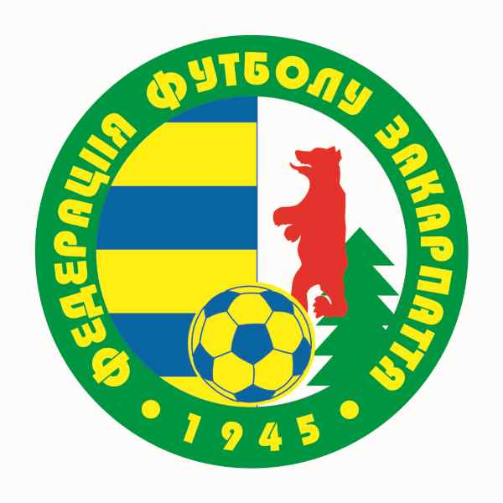

КАЛЕНДАР
ігор розіграшу першості
Закарпатської області з футболу
серед команд першої ліги
(Західна зона)

2016 р.

